城乡居民医保意外伤害审核操作流程

基本医疗保险意外伤害审核
参保人在日常生活中意外受伤后，需要办理基本医疗保险意外伤害审核才能进行医保报销。
问
哪些医疗费用不纳入基本医疗保险基金支付范围？
答
(一) 应当从工伤保险基金中支付的;
(二) 应当从生育保险基金中支付的;
(三) 应当由第三人负担的;
(四) 应当由公共卫生负担的;
(五) 在境外就医的;
(六) 参保人因酗酒、吸毒、自杀自残、违法犯罪等支出的医疗费。
医疗费用依法应当由第三人负担，第三人不支付或者无法确定第三人的，由基本医疗保险基金先行支付。基本医疗保险基金先行支付后，社会保险经办机构有权向第三人追偿。

下面这些情况就属于意外伤害医保基金不予支付范围：
因公受伤，打架斗殴受伤，酒驾受伤，有第三方责任人承担医疗费用，自杀自残，参保人因违反交通规则受伤，参保人因无驾照、无行驶证、驾驶无牌照的机动车受伤，参保人因驾驶无牌照电动车受伤等。

以下场景可以申请基本医疗保险意外伤害认定进而进行医保报销：

1. 王大爷准备出门遛弯，下楼时不慎摔伤；
2. 小李驾驶上有牌照的电动车，且在遵守交通规则前提下不慎摔车；
3. 赵阿姨在家切菜做饭时不小心切伤手指；
4. 林大叔在家修灯泡时不慎跌落梯子

那么这种审核要怎么申请呢？
只需要简单的4步：

城乡居民基本医疗保险意外伤害
审核流程

1

在医院领取意外伤害认定表一式两份，入院记录，疾病诊断证明(以上材料都需加盖医院公章)；

2

将上述材料及相关信息上传至一鹿快办小程序；（具体步骤将在下文中介绍）

3

等待医保部门审核(最迟不超过十五个工作日)；

4

领取审核结果到医院报销。

上传资料具体步骤

1

长按识别下方二维码，打开一鹿快办小程序。

2

登录账号并进行人脸识别验证
（点击可查看大图）

3

在搜索框里，搜索“意外伤害审核”，点击城乡居民基本医疗保险意外伤害审核
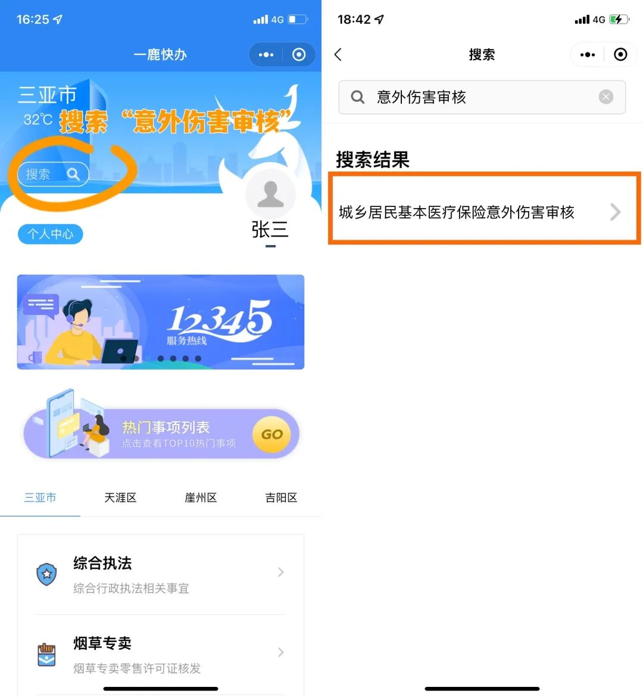

4

阅读“办事须知”后点击“办事申请”，按要求上传所需材料、填入参保人相关信息、点击开始申请办理。
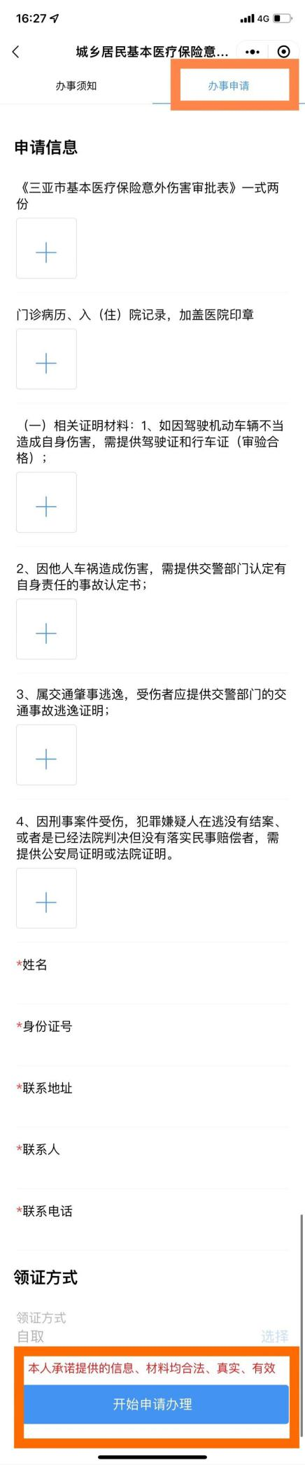
提交成功后，就可等待医保部门审核，如您还有其它疑问，可以拨打咨询电话0898-88911027。

